Lo-Fi vs. Hi-Fi 프로토타이핑의 차이

'fidelity'란?
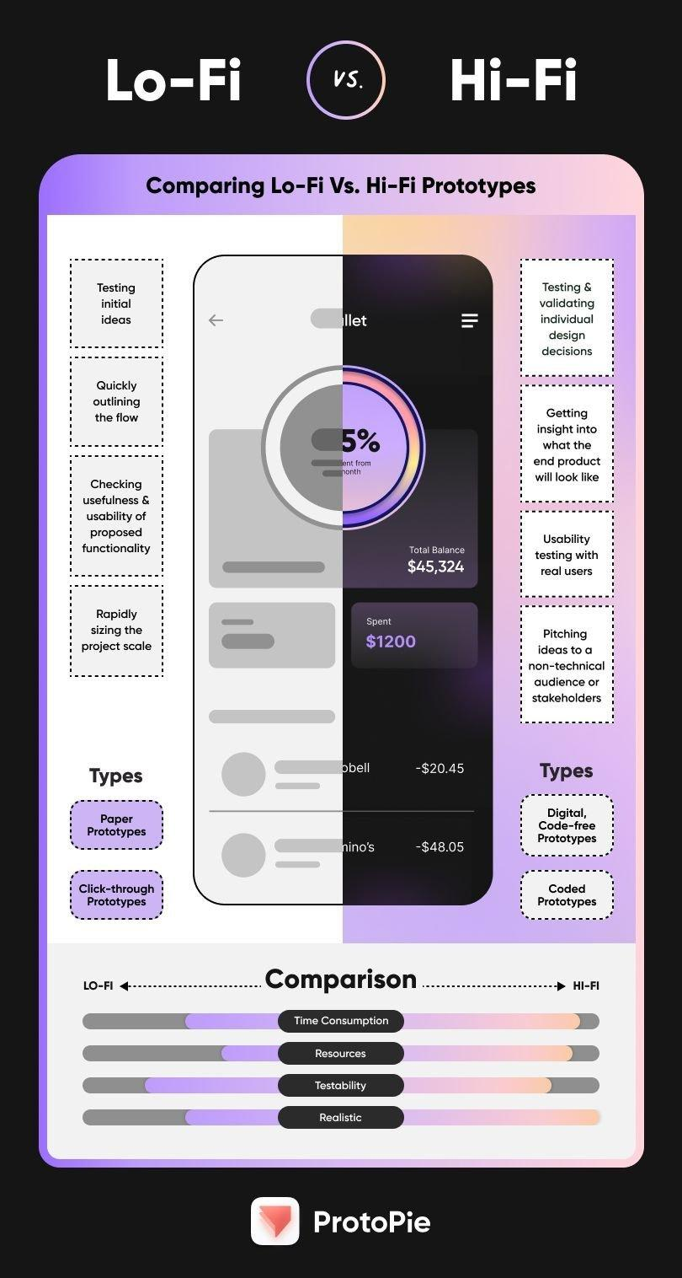
프로토타이핑에서 "fidelity"라는 용어는 계획한 최종 제품과 프로토타입이 얼마나 비슷한지를 의미합니다. 또한 프로토타입의 세부 사항과 기능성의 수준을 나타내기도 합니다.
fidelity의 주요 카테고리는 low-fidelity (lo-fi)와 high-fidelity (hi-fi)로 나뉩니다.

Low-fidelity (lo-fi) 프로토타입
Lo-fi 프로토타이핑은 최종 제품이 어떤 모습인지 보다 명확하게 표현할 수 있도록, 초기 아이디어 또는 개념을 발전시키는 빠르고 간단한 방법입니다. lo-fi 프로토타입의 목표는 간단히 말해 의도한 기능의 유용성과 편리함을 확인하고 흐름을 나타내는 것입니다. lo-fi 프로토타입은 다음의 예시처럼 디지털적으로나 이론적으로도 만들 수 있습니다.
· Paper 프로토타입
· Click-through 프로토타입
lo-fi 프로토타입의 주요 장점은 만들기 쉽고, 빠르고, 저렴하다는 것입니다. 변화를 주거나 새로운 방법을 테스트하기 쉽고, 누구나 제작할 수 있으며, 프로토타입이 완성되지 않았기 때문에 디자인적으로 사고하는 것을 격려합니다.
lo-fi 프로토타입의 단점은 상호작용이 제한적이고 현실성이 부족하며, 유저 피드백에 사용하기
힘들다는 것입니다. 또한 완제품에 대한 유저 경험을 반영하기에는 너무 기본적인 데다 복잡한
문제를 지나치게 단순화할 수 있습니다. 가장 중요한 것은 제품을 어떻게 사용할지,
사용 경험이 어떻게 느껴질지에 대한 유저의 상상력을 요구한다는 것이죠.
다음과 같은 경우에는 lo-fi 프로토타입을 사용하세요.
· 프로젝트의 규모를 빨리 파악하고 싶을 때
· 개발을 시작하기 전에 아이디어를 먼저 테스트하고 싶을 때
· 프로덕트 팀 내에서 아이디어를 기록하고 싶을 때
이제 lo-fi 프로토타입의 두 가지 주요 유형인 paper 프로토타입과 click-through
프로토타입을 간략하게 살펴보겠습니다.

Paper 프로토타입
Paper 프로토타입은 lo-fi 프로토타입을 만드는 가장 쉽고 간단한 방법이지만, 가치 없는 것은 아닙니다. Paper 프로토타입은 초기 단계에 개념을 구체화하는 데 매우 좋습니다. 몇 개의 아이디어를 빠르게 스케치하여 어떤지 보고 피드백을 받을 수 있습니다. 만약 수정이 필요하다면 처음부터
다시 시작하면 되는 것입니다.
Paper 프로토타입은 빠르게 제작할 수 있는 데다 저렴합니다. 일부 디자이너들은
연필과 종이를 사용할 때 창의력을 더욱 발휘하기도 하죠. 또한 간단하고 수정하기 쉬워서,
완전한 형태의 디지털 프로토타입을 비판하기 어려워할지도 모를 사람들에게서도
솔직한 피드백을 이끌어낼 수 있습니다.
그러나 paper 프로토타입은 개발의 후반 단계에 적합하지 않습니다. 디지털 경험을
서류상으로 정확하게 재현할 수 없다는 한계가 있기 때문입니다. 또한 많은 디자인 팀이
paper 프로토타입을 조금 불필요하다고 생각할 수도 있습니다.
어쨌든 디지털 프로토타입을 만들 예정이라면 paper 프로토타입을 만들지 않아도 되겠죠.

Click-Through 프로토타입

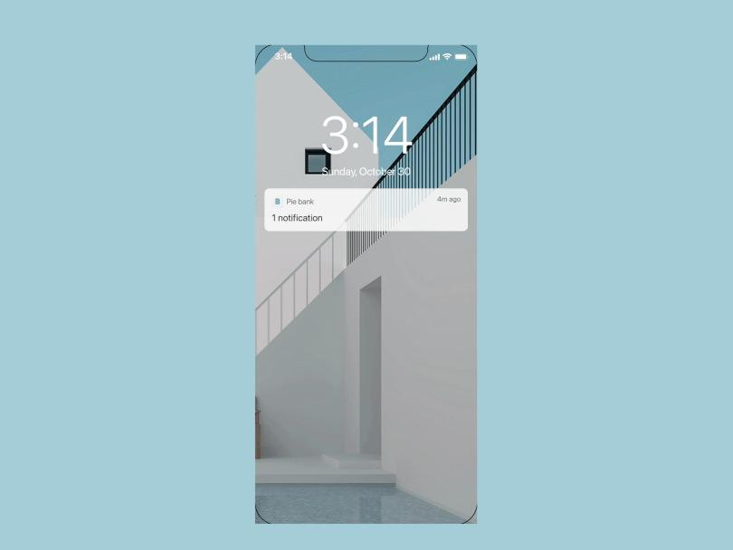
Click-through 프로토타입은 paper 프로토타입을 한 단계 끌어올려, 유저가 유저플로우를 더
세부적으로 테스트할 수 있게 합니다. 간단히 말해 click-through 프로토타입은 UX 디자인
어플리케이션에 paper 프로토타입의 사진을 업로드하거나, 혹은 인터랙티브 소프트웨어 위젯을
사용해 디지털로 재현할 수 있게 해줍니다.
유저가 보는 각 화면에 여러 핫스팟을 만들어 다른 화면으로 이동시킬 수 있습니다.
첫 번째 화면의 로그인 창에서 유저가 로그인하면 어떤 변화가 있을지 보여주고 싶다고 상상해 보세요.
'로그인하기' 버튼을 클릭하면 click-through 프로토타입은 유저가 봐야 하는
다음 단계/화면으로 이동시킬 것입니다.
물론 click-through 프로토타입은 최종 제품과 거리가 멉니다. 그러나 paper 프로토타이핑의
주요 단점 중 하나인 유저플로우를 경험할 수 없는 것을 보완해 주고 있죠. 따라서 click-through
프로토타입은 제품 디자인의 초기 단계에서 사용할 수 있는 또 다른 유용한 lo-fi 프로토타이핑
모델인 것입니다.
click-through 프로토타입을 직접 제작하고 싶다면, Figma 또는 POP (Prototyping on Paper)
앱과 같은 툴을 확인해 보세요.

High-Fidelity (hi-fi) 프로토타입
hi-fi 프로토타입은 최종 제품의 프로토타입과 훨씬 비슷한 모습과 기능을 갖추었습니다.
팀이 만들고자 하는 제품이 무엇인지 확실하게 파악하고 나면, 보통은 아이디어를 실현시키기
위해 ProtoPie와 같은 툴을 사용하여 hi-fi 프로토타입을 제작하죠. 일반적으로 hi-fi 프로토타입은
이해관계자의 최종 승인을 얻기 위해 실제 유저들에게 실용도를 테스트하는 데에 사용됩니다.
hi-fi 프로토타입에는 아래와 같은 것들이 있습니다.
· Digital, code-free 프로토타입
· Coded 프로토타입
hi-fi 프로토타입의 큰 장점은 최종 제품이 어떤 모습일지 더 잘 파악할 수 있다는 것과,
개별 디자인 결정을 테스트하고 검증하는 데 중요한 역할을 한다는 것, 고객 및 이해관계자의
승인을 이끌어내는 데 매우 좋다는 것입니다.
hi-fi 프로토타입의 단점은 제작하는 데에 더 많은 시간과 비용이 든다는 것과, 유저가 해당
프로토타입을 완제품으로 오해하여 편견을 만들 수 있다는 것입니다.
아래와 같은 경우에 hi-fi 프로토타입을 사용하세요.
· "최종" 디자인을 결정하기 전에 개발을 시작하고자 할 때
· 테스트 됐거나 수용 가능한 lo-fi 프로토타입이 있을 때
· lo-fi 프로토타입을 업그레이드하고자 할 때
· 일반 대중에게 아이디어를 제안하고자 할 때
이제 digital 프로토타입과 coded 프로토타입을 자세히 살펴보겠습니다.

Digital, Code-Free 프로토타입

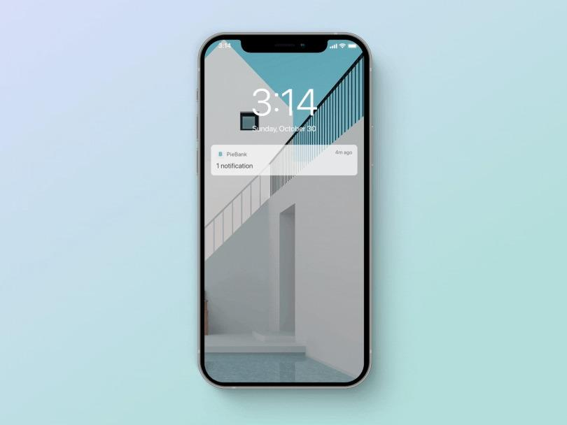

디지털 제품/경험을 위해서는 digital 프로토타입을 만들어야 합니다. 이때 ProtoPie와 같은 digital
프로토타이핑 소프트웨어가 필요하죠. 이 소프트웨어는 디자이너가 최종 유저 인터페이스와 가까운
모습의 미적으로 만족스러운 인터랙티브 프로토타입을 제작해 완제품을 세부적으로 재현할 수 있게
합니다.
디자이너들은 자신의 경험이 어떤 모습이고 어떤 느낌일지 보여줄 수 있으며, 제품 팀이 최종 제품을
출시하기 전 꼭 필요한 피드백을 제공할 수 있습니다. 그러나 digital 프로토타입은 제작에 꽤 많은
시간과 에너지를 필요로 합니다. 그래서 제품 팀은 디자인 과정 전반에 걸쳐 초기에는 paper
프로토타이핑과 같은 쉬운 대안을 선호하기도 하죠.

Coded Prototypes

코드화된 프로토타입

Coded 프로토타입은 외관이나 작동 면에서 디자이너가 제작할 최종 제품과 가장 비슷합니다.
제품을 시장에 출시하기 전 마지막으로 유저 피드백을 수집할 때 매우 좋은 것이죠.
하지만 모든 사람이 coded 프로토타입을 만들 수 있는 것은 아닙니다. 먼저 코드를 만들어야 하는데,
도움을 요청하지 않고서는 많은 디자이너들이 hi-fi의 복잡한 프로토타입을 만들 수 없기 때문입니다.

hi-fi 프로토타입 만드는 방법
hi-fi 프로토타입을 만드는 것은 생각하는 것만큼 어렵지 않습니다.
사실, 요즘에는 코드를 만드는 방법을 알 필요도 없죠.
ProtoPie는 가능한 직관적으로 digital 프로토타이핑을 만드는 no-code digital 프로토타이핑 도구입니다.
Adobe XD와 Figma, Sketch를 비롯한 다양한 디자인 툴과 연동되어 클릭 몇 번만으로
기존의 모든 디자인을 쉽게 가져올 수 있습니다. 끊김 없는 디자인 워크플로우와 독특한 컨셉모델,
그리고 무한한 가능성을 가진 다양한 변수와 공식은 누구나 아름다운 프로토타입을 만들 수 있다는
것을 의미합니다. — 기술과 경험의 수준과 상관없이 말이죠.
진입 장벽이 낮은 hi-fi 프로토타입. 시작할 준비되었나요?

((출처:brunch story매거진))

참고:

Fidelity vs Quality
방송에서 '영상의 Quality가 좋다'라는 의미는 '영상(=소리와 이미지)의 품질이 좋다'인 것이고 방송에서 '영상의 Fidelity가 좋다라는 의미'는 '현실의 소리와 이미지를 잘 재현했다'라고 생각 할 수 있습니다.
기술 문서에서 'High Quality'는 '높은 품질', '고품질'
'High Fidelity'는 '(현실 또는 원본에 대한) 높은 재현율(or 재현)' 로 해석하면 될 것 같습니다.
기술 문서에 형용사로 주로 사용되는데,'High Quality Image'는 '높은 품질의 이미지', '고품질 이미지' 'High Fidelity Image'는 '(현실 또는 원본에 대해)높은 재현율을 가진 이미지', '(현실 또는 원본을) 잘 재현해낸 이미지'로 해석하면 되지 않을까 합니다.

